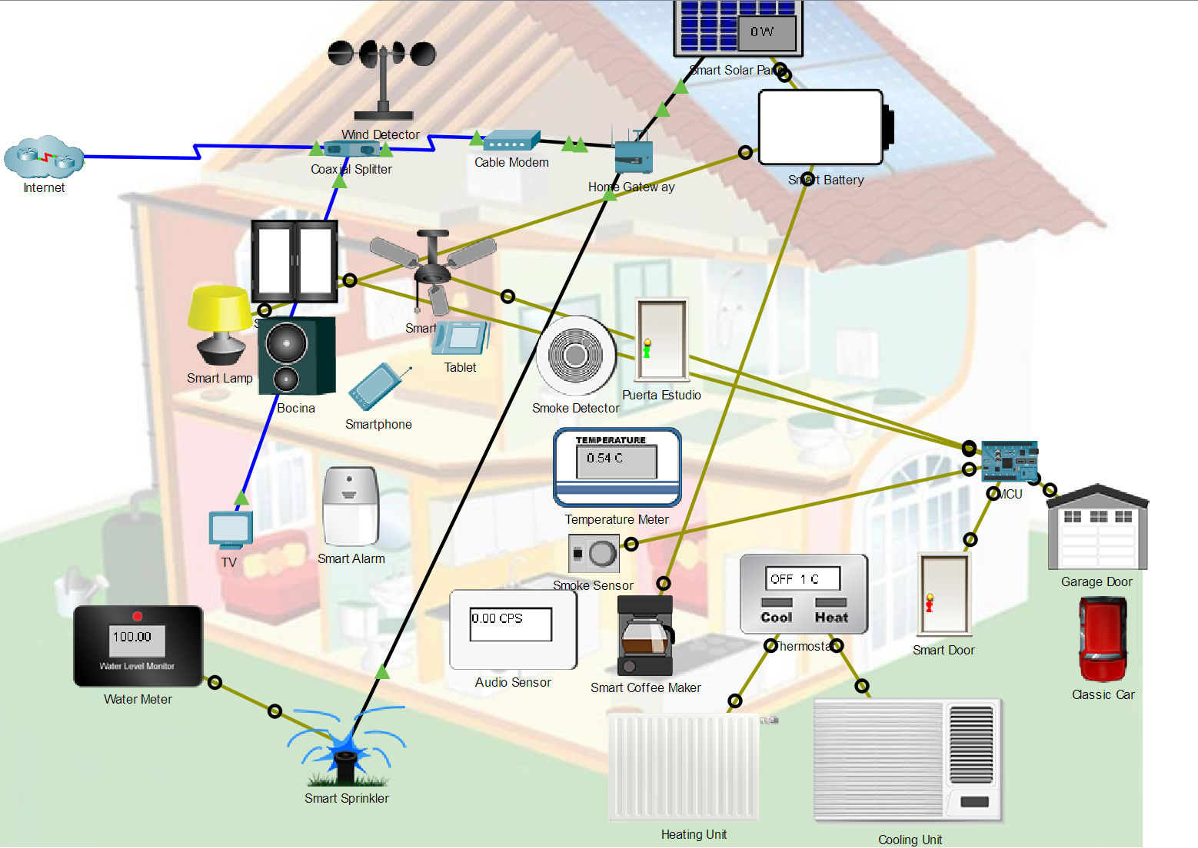
Captura 1: Panorama general de ecosistema IoT
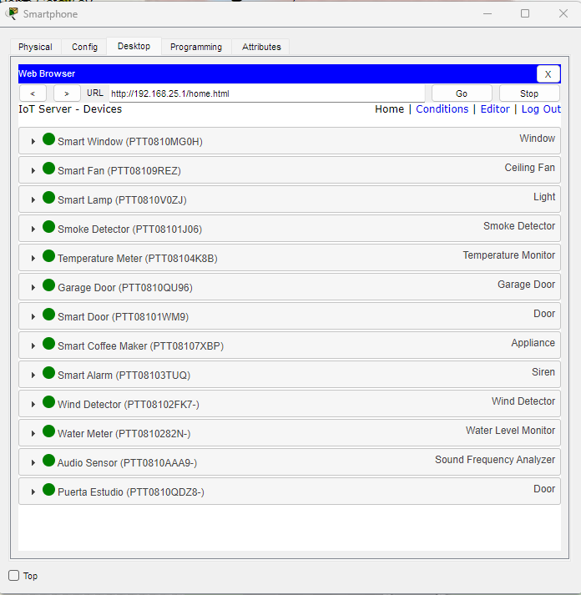
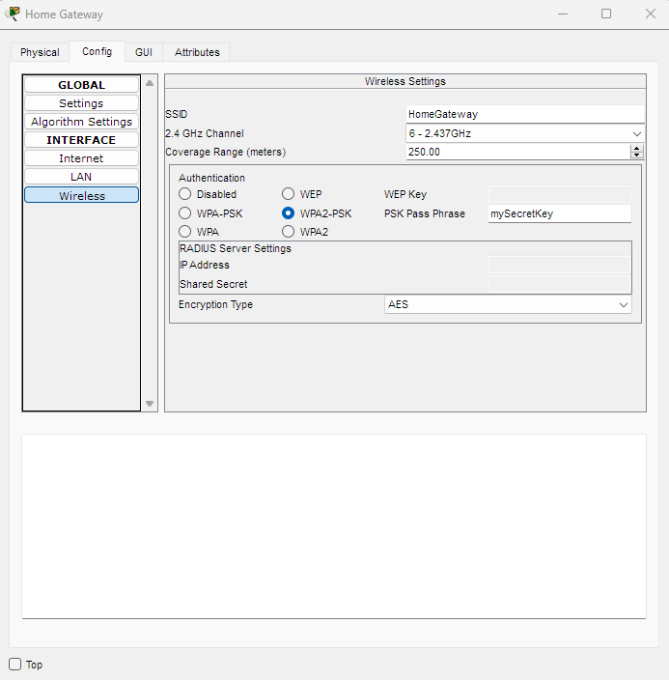
Captura 3: Configuración de WLAN
Captura 2: Dispositivos IoT en red desde Smartphone

